Занятие : «Математические представления»
Тема: « Число 9 . Цифра 9».
Ход занятия:
- Письмо цифр.
Работа в рабочей тетради
1) - Прописать цифры 1 и 5 ; 6 и 8.
2) – Устно
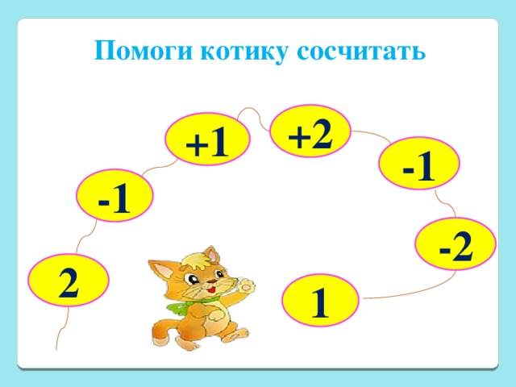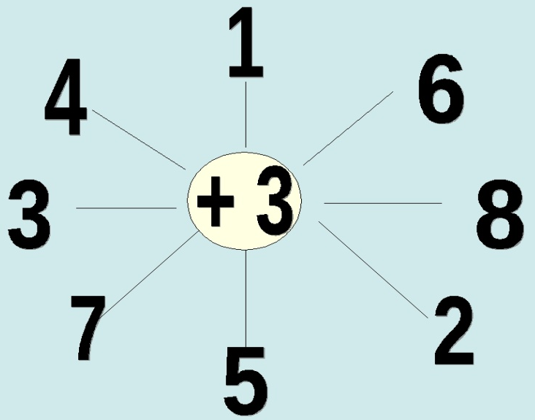
II. Повторение.
а) - Назови фигуры.
- Сосчитай и покажи на фигурах углы , стороны , вершины.
- На какой фигуре ты не сможешь это сделать?
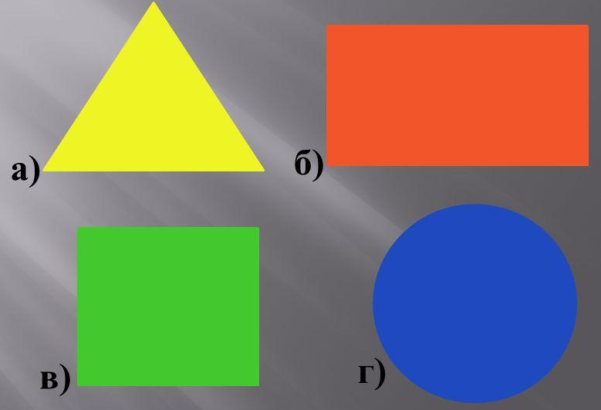

б) - Письменно, с записью в рабочую тетрадь.
- Запишите ряд чисел с недостающими.
- Вставленные числа подчеркни цветным карандашом.
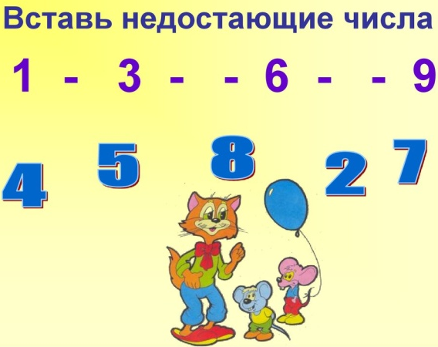
в) Повторяем состав числа 8
- Подумай и запиши в рабочую тетрадь состав числа 8.
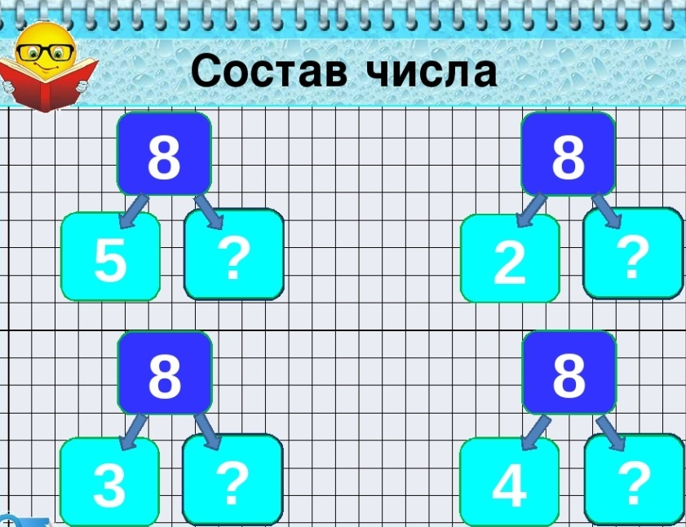

Физминутка

- Новый материал.
1)

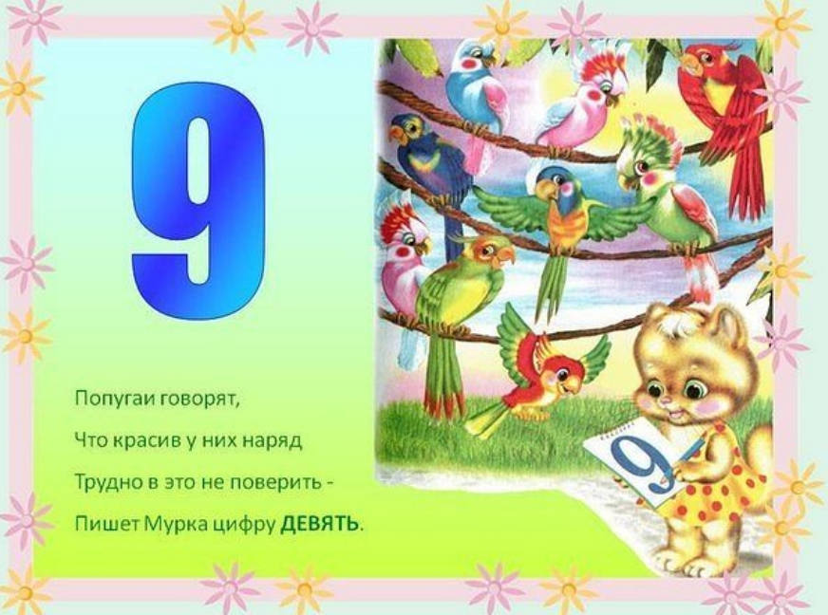
2)
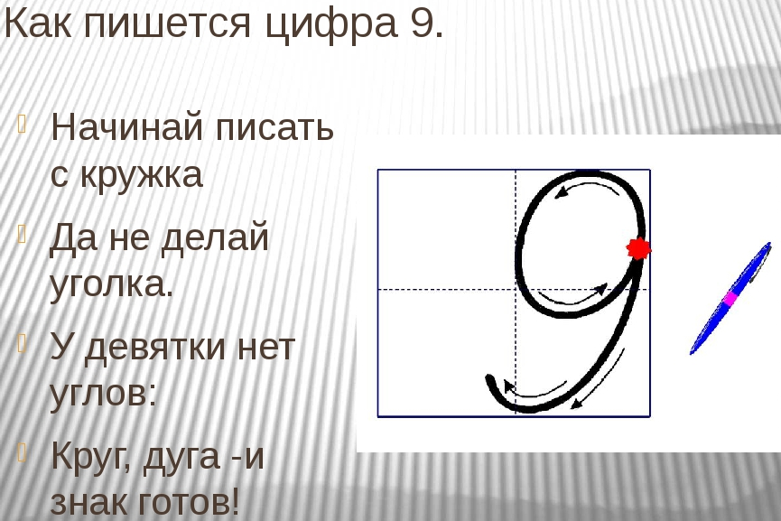
- Письмо цифры 9 в тетради «Краткий курс» с.48
3) Работа по тетради
а) - Выполнить задание на с. 48 № 6.
- Соотнести количество с числом.
б) - Выполнить задание на с. 48 № 7.
- Поставить правильно знаки < , >, =.
- Прочитать на видео правильно равенства и неравенства.
в) - Выполнить задание на с. 48 № 8
- Соотнести геометрическую фигуру с предметом.
4) Работа по тетради с.47
а) - Выполнить задание под № 2
- Раскрасить 9 капелек.

б) – Выполнить 3 задание.
Проведи линии от красных флажков красным карандашом в красный круг; синим карандашом от синих флажков в синий круг , а простым карандашом от двойного цвета флажка в середину кругов.
в) – Выполнить 4 задание.
- Под каждым жуком простым карандашом подписать числа по порядку.
1, 5, 8 – жука раскрасить зелёным цветом;
2, 4, 9 - жука раскрасить в коричневый цвет;
3, 6 - раскрасить красным цветом.
- Округли простым карандашом того жука, который не раскрашен.
г) – Нарисовать лебедя и раскрасить.

Занятие:«Речь и коммуникация»
Тема: « Буквы Б,б; П,п. Звуки [б],[б’];[п],[п’].»
Ход занятия:

I. Чтение изученных слогов.
- Прочитайте слоги на с. 22
- Прочитайте слоги сл с.24-43

II. Новый материал.
Работа по тетради «От А до Я» с.44
1 ) - Выполнить 1 задание.
- Обведи бабочку и пылесос.
- Назовите первый звук в их названиях . ([б],[п])

2) Работа по рабочей тетради (в клеточку).

- Вспомни, какие гласные обозначают твёрдость, а какие мягкость впереди идущего согласного.
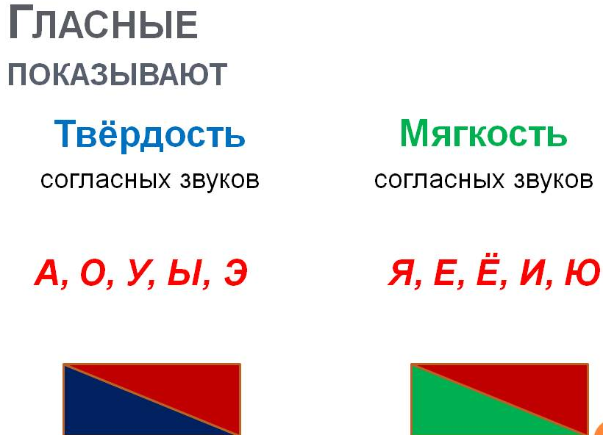
-Нарисовать 2 квадратика и раскрасить синим и красным цветом.
Рядом красным цветом написать гласные а о у ы э.
- Нарисовать 2 квадратика и раскрасить зелёным и красным цветом.
Рядом красным цветом написать гласные е ё ю я и.
- Печатание в тетради заглавной и строчной буквы Б б, П п.

3) Выполнение 2 задания .
а) - Помним, какие гласные обозначают твёрдость впереди идущего согласного, поэтому в 1 столбике пишем синим карандашом букву Б.
- Вспоминаем гласные, которые обозначают мягкость, поэтому во 2 столбике пишем зелёным карандашом Б.
б) – Такая же работа проводится с буквой П , П .

4) Чтение слогов с буквой Б, Б ; П, П .
- Записать чтение слогов на видео.
Физминутка
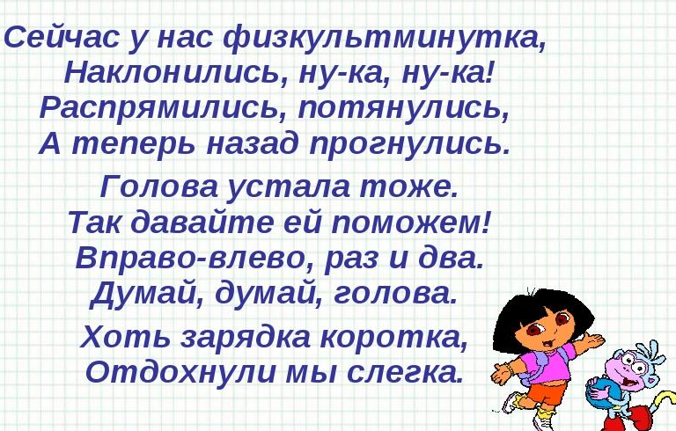

5 ) Характеристика звукам.
Звук [б] - согласный (потому что встречает препятствие –губы ),
звонкий (потому что произносится с голосом), твёрдый.
Звук [б’]- согласный (потому что встречает препятствие - губы),
звонкий (потому что произносится с голосом), мягкий.
Звук [п]- согласный (потому что встречает препятствие - губы),
глухой (потому что произносится без голоса), твёрдый.
Звук [п’]- согласный (потому что встречает препятствие - губы),
глухой (потому что произносится без голоса), мягкий.
- Повторение.

1) - Выполнение 3 задания на с. 45
- Обозначить простым карандашом слоги слияния ( согласный и гласный- слог слияния).
- Прочитайте предложение.
- Докажите, что это предложение. ( назвать границы предложения : «Начало предложения пишется….)
- Подчеркните синим или зелёным карандашом букву Б, в зависимости от гласной, которая идёт после этой буквы.
- Найдите соответствующую звуковую схему и нужным цветным карандашом соедини с буквой Б.

2) Выполнение 4 задания.
- Рассмотри рисунок.
- Допиши предложение. Что собирает мальчик?
- Цветными карандашами запиши это слово.
- Прочитай всё предложение.
- Назови первое слово, второе, третье.

Занятие : «Картина мира»
Тема: « Животный мир. Птицы.»
Ход занятия:
- Новый материал.
1) - Птицы- это отдельная большая группа животного мира.
- Посмотрите видео о птицах.
https://vk.com/video-48382232_171702925

2) Ответьте на вопросы :
- На какие группы делится животный мир – птицы ?

- Каких птиц называют зимующие? Перелётные ?
3) Работа по тетради « Знакомимся с окружающим миром» с. 14-15
- Прочитать на с. 14 о птицах.
- Рассмотреть картинки птиц в тетради и здесь.
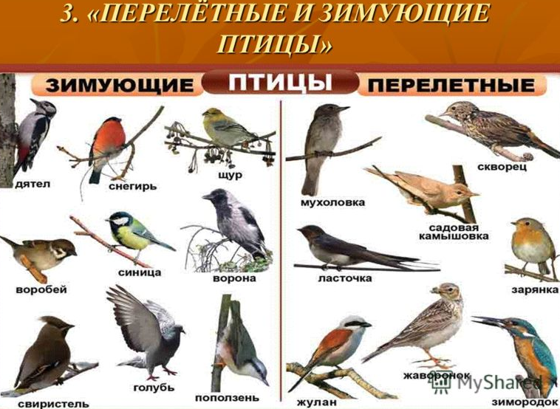

- Работа по тетради
- Выполнить задание на с. 15.

Занятие : « Чтение художественной литературы»
Тема: «Лиса и заяц»
Русская народная сказка.
Ход занятия:
- Знакомство со сказкой.
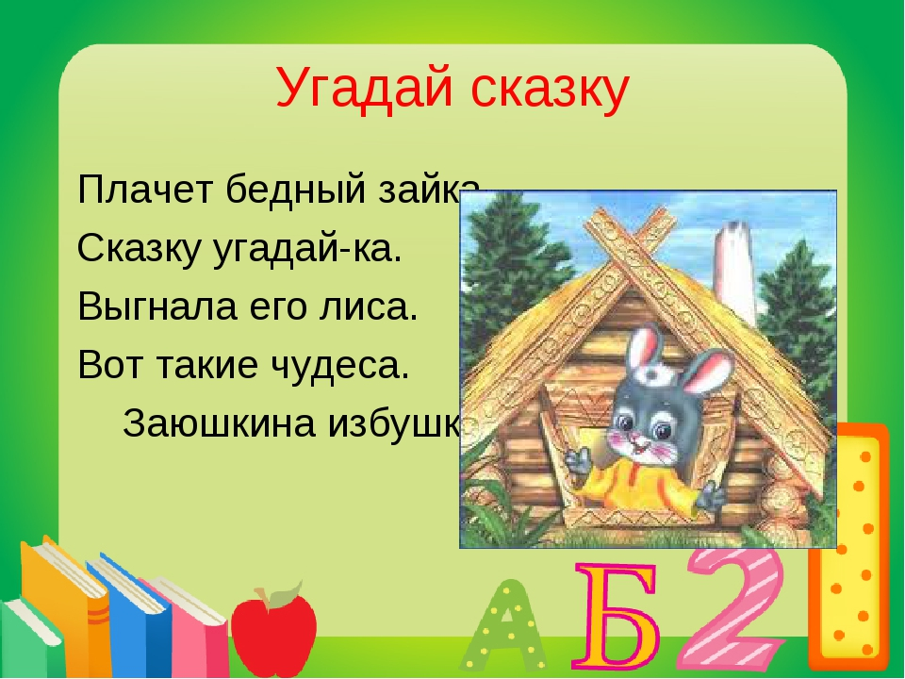
- Посмотрите сказку.
https://yandex.ru/efir?stream_id=4ee60df29dd47f859e59a9f74ce03689&from_block=logo_partner_player
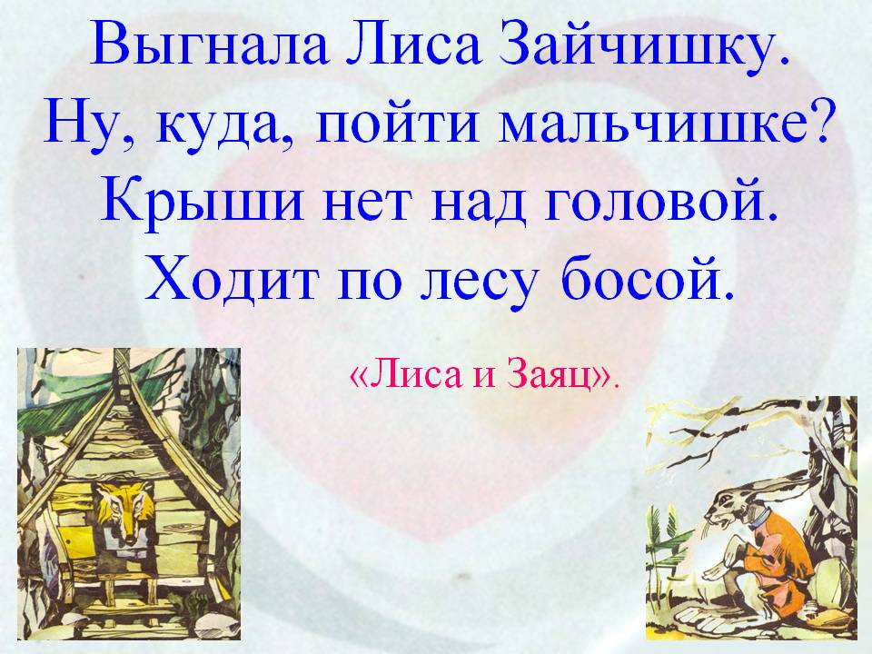

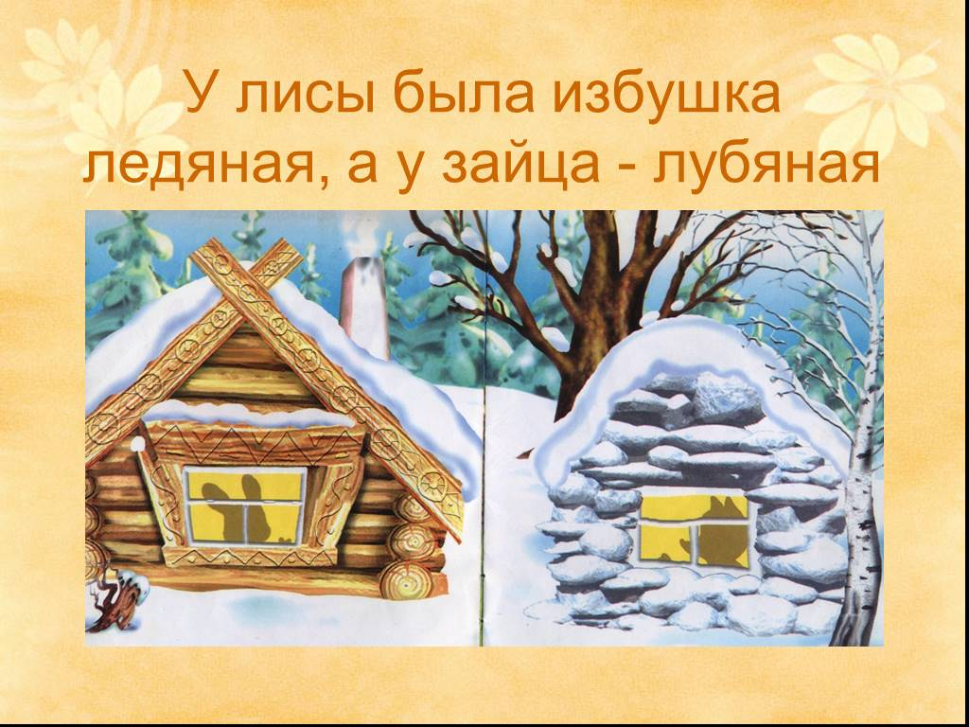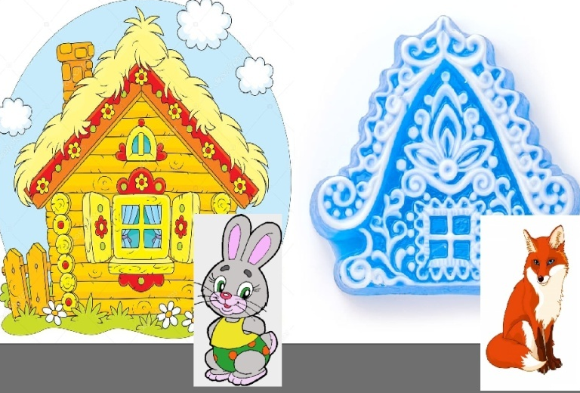
II. Ответить на вопросы по сказке.
- Какая избушка была у зайца? Какая у лисы?
- Что значит ледяная избушка?
- Что значит лубяная?
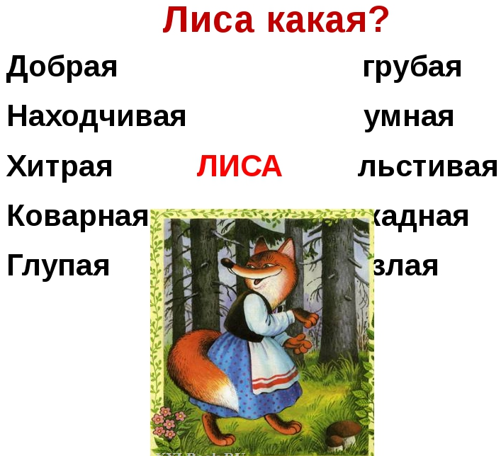

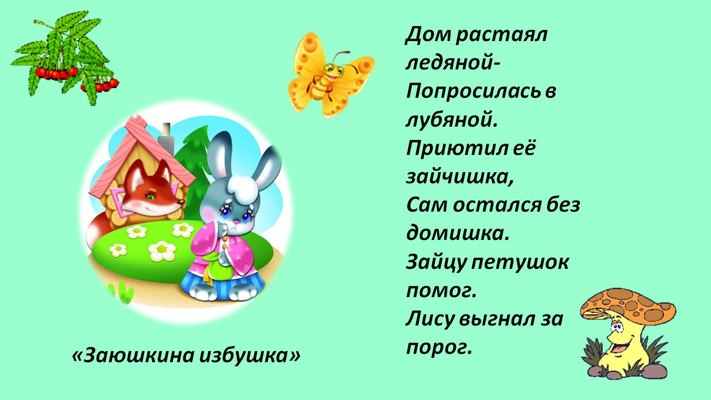

- Как можно было разрешить конфликт?

